**ЛАБОРАТОРНА РОБОТА № 7-8**

**Покращення доступності вебсторінок**

**Мета:** отримати практичний досвід основ доступності вебсторінок, зокрема структурному та семантичному розміщенню контенту, правильному використанню HTML-елементів для створення доступної навігації та веб-форми.

**Хід роботи**

**Завдання 1:** Зробіть копію проєкту за посиланням та виконайте наступні завдання. Зміни завантажте в свій репозиторій.

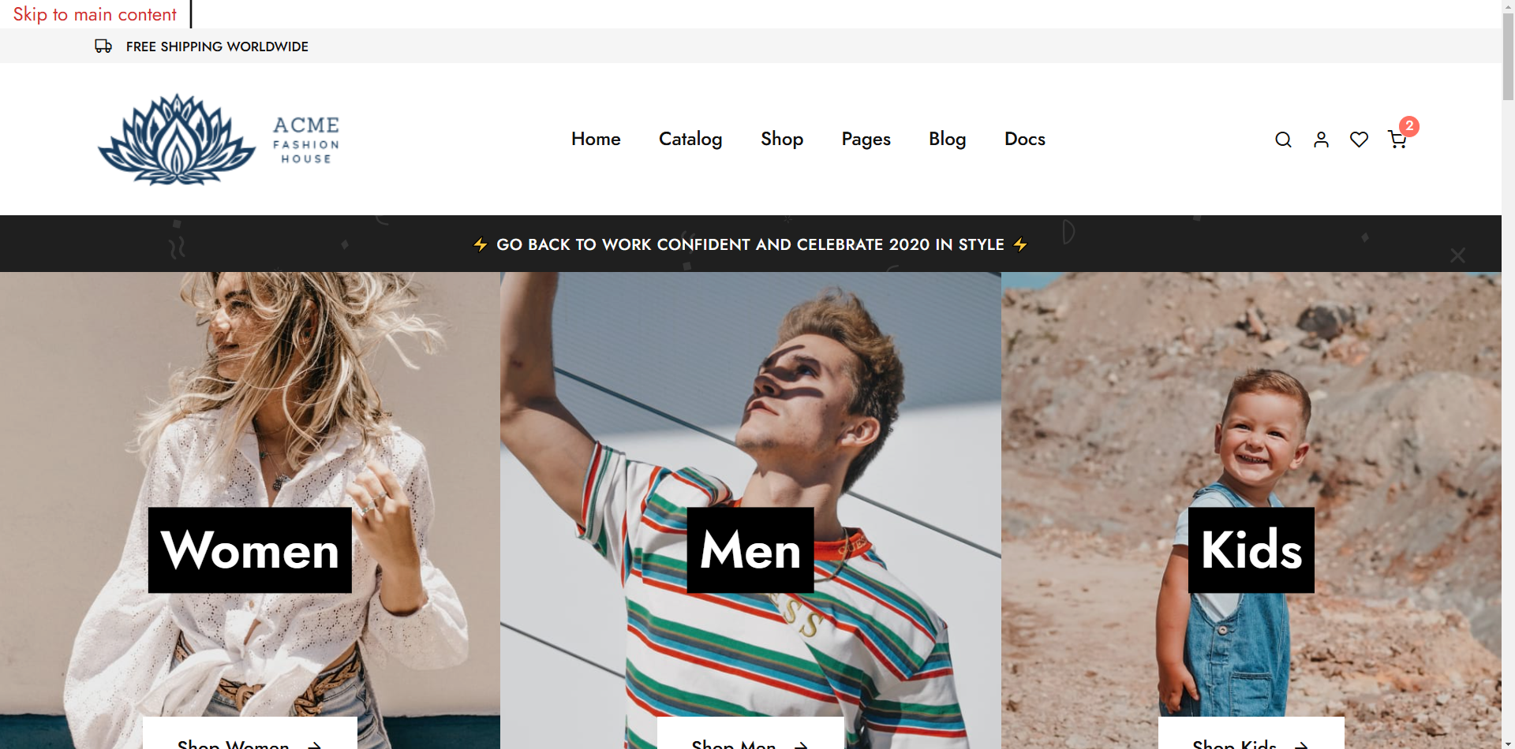

**Завдання 2:** Змініть файл «main.html» відповідно до завдань зазначених нижче аби підвищити доступність вебсторінки.

**Завдання 3:** Змініть файл «form.html» відповідно до завдань зазначених нижче аби підвищити доступність вебформи.

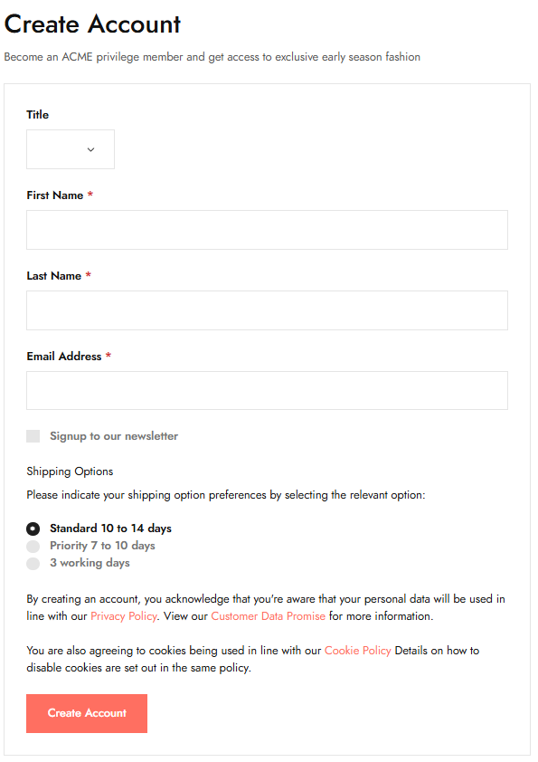

Репозиторій: https://github.com/ipz223-zdo/Human-machine-interface

**Висновок:** Я отримав практичний досвід основ доступності вебсторінок, зокрема структурному та семантичному розміщенню контенту, правильному використанню HTML-елементів для створення доступної навігації та веб-форми.

Лістинг програми:

**form.html**<!doctype html>  
<html lang="en-au">  
<head>  
 <meta charset="utf-8">  
 <meta name="viewport" content="width=device-width, initial-scale=1, shrink-to-fit=no">  
 <link rel="stylesheet" href="./assets/fonts/feather/feather.css">  
 <link rel="stylesheet" href="./assets/css/theme.css">  
 <link rel="stylesheet" href="./assets/css/site.css">  
 <title>Create Account | ACME Fashion House</title>  
</head>  
<body>  
<div class="navbar navbar-topbar navbar-expand-xl navbar-light bg-light">  
 <div class="container">  
 <!-- Promo -->  
 <div class="mr-xl-8">  
 <div id="skiplink">  
 <a href="#content">Skip to Main Content</a>  
 </div>  
 <i class="fe fe-truck mr-2"></i> <span class="heading-xxxs">Free shipping worldwide</span>  
 </div>  
 </div>  
</div>  
  
<!-- NAVBAR -->  
<header class="navbar navbar-expand-lg navbar-light bg-white">  
 <div class="container">  
 <!-- Brand -->  
 <h1 class="sr-hidden">ACME Fashion House</h1>  
 <a class="navbar-brand" href="#">  
 <img src="./assets/img/site/logo.png" width="209" height="81">  
 </a>  
  
 <!-- Collapse -->  
 <div class="collapse navbar-collapse" id="navbarCollapse">  
 <!-- Nav -->  
 <ul class="navbar-nav mx-auto">  
 <li class="nav-item dropdown">  
 <!-- Toggle -->  
 <a class="nav-link" href="#">Home</a>  
 </li>  
 <li class="nav-item dropdown position-static">  
 <!-- Toggle -->  
 <a class="nav-link" href="#">Catalog</a>  
 </li>  
 <li class="nav-item dropdown">  
 <!-- Toggle -->  
 <a class="nav-link" href="#">Shop</a>  
 </li>  
 <li class="nav-item dropdown">  
 <!-- Toggle -->  
 <a class="nav-link" href="#">Pages</a>  
 </li>  
 <li class="nav-item dropdown">  
 <!-- Toggle -->  
 <a class="nav-link" href="#">Blog</a>  
 </li>  
 <li class="nav-item">  
 <a class="nav-link" href="#">Docs</a>  
 </li>  
 </ul>  
  
 <!-- Nav -->  
 <ul class="navbar-nav flex-row">  
 <li class="nav-item">  
 <a class="nav-link" href="#">  
 <i class="fe fe-search"></i>  
 </a>  
 </li>  
 <li class="nav-item ml-lg-n4">  
 <a class="nav-link" href="#">  
 <i class="fe fe-user"></i>  
 </a>  
 </li>  
 <li class="nav-item ml-lg-n4">  
 <a class="nav-link" href="#">  
 <i class="fe fe-heart"></i>  
 </a>  
 </li>  
 <li class="nav-item ml-lg-n4">  
 <a class="nav-link" href="#">  
 <span data-cart-items="2">  
 <i class="fe fe-shopping-cart"></i>  
 </span>  
 </a>  
 </li>  
 </ul>  
 </div>  
 </div>  
</header>  
  
<!-- PROMO -->  
<div class="py-3 bg-dark bg-pattern mb-4 promo">  
 <div class="container">  
 <div class="row">  
 <div class="col-12">  
 <!-- Text -->  
 <div class="text-center text-white">  
 <span class="heading-xxs letter-spacing-xl">  
 ⚡️ Go back to work confident and celebrate 2020 in style ⚡️  
 </span>  
 </div>  
 </div>  
 </div>  
 </div>  
</div>  
  
<main>  
 <!-- CREATE ACCOUNT -->  
 <div class="pt-7">  
 <div class="container">  
 <div class="row pb-7 border-bottom">  
 <div class="col-12 col-md-6 col-lg-8">  
  
 <h2 class="contactus" id="content">Create Account</h2>  
 <p class="text-gray-500">  
 Become an ACME privilege member and get access to exclusive early season fashion  
 </p>  
  
 <div class="border">  
 <form action="#" method="post">  
 <label for="title">Title</label>  
 <div class="form-group">  
 <select class="custom-select" id="title" required>  
 <option value="? string: ?"></option>  
 <option value="Mr">Mr</option>  
 <option value="Mrs">Mrs</option>  
 <option value="Miss">Miss</option>  
 <option value="Ms">Ms</option>  
 <option value="Mx">Mx</option>  
 <option value="Dr">Dr</option>  
 <option value="Lord">Lord</option>  
 <option value="Lady">Lady</option>  
 <option value="Sir">Sir</option>  
 <option value="Dame">Dame</option>  
 </select>  
 </div>  
  
 <label for="first">First Name <span class="text-danger">*</span></label>  
 <div class="form-group">  
 <input type="text" id="first" class="form-control" autocomplete="off" required>  
 </div>  
  
 <label for="last">Last Name <span class="text-danger">*</span></label>  
 <div class="form-group">  
 <input type="text" id="last" class="form-control" autocomplete="off" maxlength="40" required>  
 </div>  
  
 <label for="email">Email Address <span class="text-danger">*</span></label>  
 <div class="form-group">  
 <input type="email" id="email" class="form-control" autocomplete="off" required>  
 </div>  
  
 <div class="custom-control custom-checkbox form-group">  
 <input type="checkbox" id="signup" class="custom-control-input">  
 <label class="custom-control-label signup" for="signup">Signup to our newsletter</label>  
 </div>  
  
 <fieldset class="form-group">  
 <legend>Shipping Options</legend>  
  
 <p>Please indicate your shipping option preferences by selecting the relevant option:</p>  
  
 <div class="custom-control custom-radio">  
 <input type="radio" id="customRadio1" name="customRadio" class="custom-control-input" required>  
 <label class="custom-control-label" for="customRadio1">Standard 10 to 14 days</label>  
 </div>  
  
 <div class="custom-control custom-radio">  
 <input type="radio" id="customRadio2" name="customRadio" class="custom-control-input" required>  
 <label class="custom-control-label" for="customRadio2">Priority 7 to 10 days</label>  
 </div>  
  
 <div class="custom-control custom-radio">  
 <input type="radio" id="customRadio3" name="customRadio" class="custom-control-input" required>  
 <label class="custom-control-label" for="customRadio3">3 working days</label>  
 </div>  
 </fieldset>  
  
 <p>By creating an account, you acknowledge that you're aware that your personal data will be used in line with our <a href="#">Privacy Policy</a>. View our <a href="#">Customer Data Promise</a> for more information.</p>  
 <p>You are also agreeing to cookies being used in line with our <a href="#">Cookie Policy</a> Details on how to disable cookies are set out in the same policy.</p>  
  
 <button type="submit" class="btn btn-primary">Create Account</button>  
 </form>  
 </div>  
 </div>  
 </div>  
 </div>  
 </div>  
</main>  
  
<!-- FOOTER -->  
<footer class="bg-dark bg-cover footer">  
 <div class="py-12 border-bottom border-gray-700">  
 <div class="container">  
 <div class="row justify-content-center">  
 <div class="col-12 col-md-10 col-lg-8 col-xl-6">  
  
 <!-- Heading -->  
 <h2 class="h5 mb-7 text-center text-white">Want the latest style ideas and fashion advice in your inbox?</h2>  
  
 <!-- Form -->  
 <form class="mb-11">  
 <div class="form-row align-items-start">  
 <div class="col">  
 <input type="email" class="form-control form-control-gray-700 form-control-lg" placeholder="Enter Email *">  
 </div>  
 <div class="col-auto">  
 <button type="submit" class="btn btn-gray-500 btn-lg">Subscribe</button>  
 </div>  
 </div>  
 </form>  
 </div>  
 </div>  
 <div class="row">  
 <div class="col-12 col-md-3">  
 <img src="./assets/img/site/logobw.png" width="205" height="81">  
 </div>  
 <div class="col-6 col-sm">  
 <div class="heading-xxs mb-4 text-white">  
 <h2>Support</h2>  
 </div>  
 <ul>  
 <li><a class="text-gray-300" href="#">Contact Us</a></li>  
 <li><a class="text-gray-300" href="#">FAQs</a></li>  
 <li><a class="text-gray-300" href="#">Size Guide</a></li>  
 <li><a class="text-gray-300" href="#">Shipping & Returns</a></li>  
 </ul>  
 </div>  
 <div class="col-6 col-sm">  
 <div class="heading-xxs mb-4 text-white">  
 <h2>Shop</h2>  
 </div>  
 <ul>  
 <li><a class="text-gray-300" href="#">Men's Shopping</a></li>  
 <li><a class="text-gray-300" href="#">Women's Shopping</a></li>  
 <li><a class="text-gray-300" href="#">Kids' Shopping</a></li>  
 <li><a class="text-gray-300" href="#">Discounts</a></li>  
 </ul>  
 </div>  
 <div class="col-6 col-sm">  
 <div class="heading-xxs mb-4 text-white">  
 <h2>Company</h2>  
 </div>  
 <ul>  
 <li><a class="text-gray-300" href="#">How we work</a></li>  
 <li><a class="text-gray-300" href="#">Achievements</a></li>  
 <li><a class="text-gray-300" href="#">Our Mission</a></li>  
 <li><a class="text-gray-300" href="#">Meet the Team</a></li>  
 <li><a class="text-gray-300" href="#">Web accessibility policy</a></li>  
 </ul>  
 </div>  
 <div class="col-6 col-sm">  
 <div class="heading-xxs mb-4 text-white">  
 <h2>Contact</h2>  
 </div>  
 <ul>  
 <li><a class="text-gray-300" href="#">Contact Us</a></li>  
 <li><a class="text-gray-300" href="#">Become a Dealer</a></li>  
 <li><a class="text-gray-300" href="#">+61 1234 567890</a></li>  
 <li><a class="text-gray-300" href="#">hello@canaxess.com.au</a></li>  
 </ul>  
 </div>  
 </div>  
 </div>  
 <div class="py-6">  
 <div class="container">  
 <div class="row">  
 <div class="col-auto">  
 <img class="footer-payment" src="./assets/img/payment/mastercard.svg">  
 <img class="footer-payment" src="./assets/img/payment/visa.svg">  
 <img class="footer-payment" src="./assets/img/payment/amex.svg">  
 <img class="footer-payment" src="./assets/img/payment/paypal.svg">  
 <img class="footer-payment" src="./assets/img/payment/maestro.svg">  
 <img class="footer-payment" src="./assets/img/payment/klarna.svg">  
 </div>  
 </div>  
 </div>  
 </div>  
 </div>  
</footer>  
</body>  
</html>